МИНОБРНАУКИ РОССИИ

Федеральное государственное бюджетное образовательное учреждение высшего образования
НИЖЕГОРОДСКИЙ ГОСУДАРСТВЕННЫЙ ТЕХНИЧЕСКИЙ
УНИВЕРСИТЕТ им. Р.Е.АЛЕКСЕЕВА

Институт радиоэлектроники и информационных технологий
Кафедра информатики и систем управления

Реализация алгоритма быстрой сортировки (QuickSort)
ПОЯСНИТЕЛЬНАЯ ЗАПИСКА
к отчету по лабораторной работе
по дисциплине
Информатика и компьютерные технологии

РУКОВОДИТЕЛЬ:
________________ ______Савкин А.Е.__
(подпись) (фамилия, и.,о.)

СТУДЕНТ:
________________ __Демидов_С._А.____
(подпись) (фамилия, и.,о.)

______25-ПОв__________
(шифр группы)
Работа защищена «___» ____________
С оценкой ________________________

Нижний Новгород 2026
Задание к выполнению лабораторной работы № 1
Реализация пошаговых блок-схем алгоритмов
Задание на лабораторную работу:
Реализовать алгоритм быстрой сортировки массива (QuickSort) из 19 целых чисел. Сортировку выполнить с использованием вспомогательной процедуры QuickSort(A, left, right). Результат вывести в порядке убывания.
Цель работы:
Научиться строить блок-схемы алгоритмов, реализовать алгоритм быстрой сортировки массива (QuickSort) с вызовом вспомогательной рекурсивной процедуры.
Ход работы:

Блок-схема основного алгоритма:
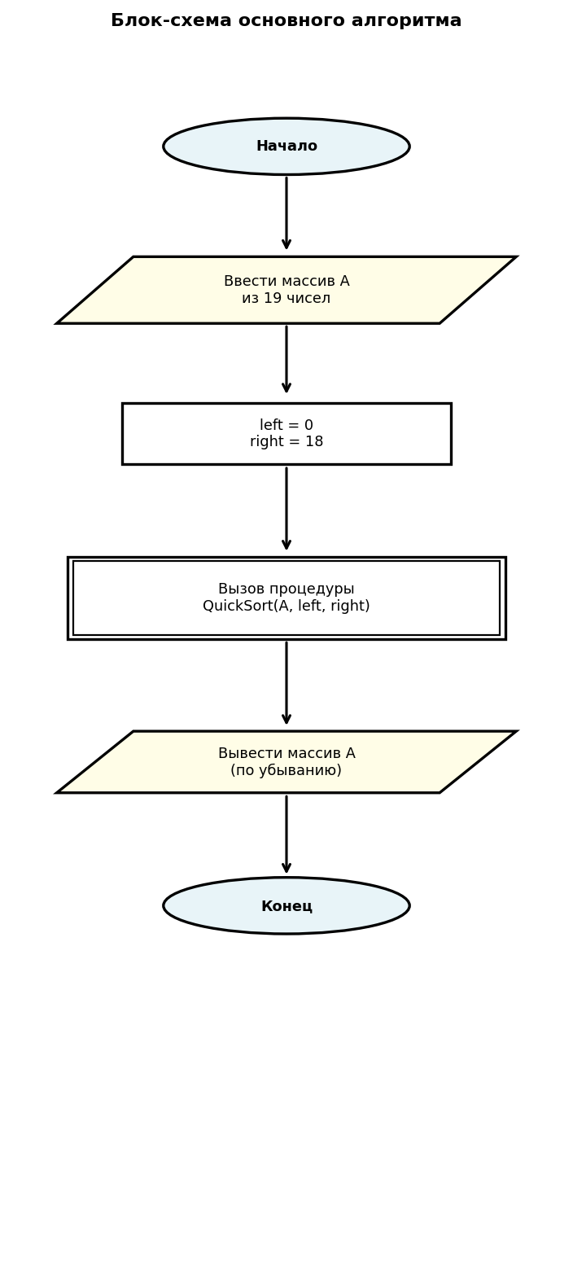
Блок-схема вспомогательного алгоритма:
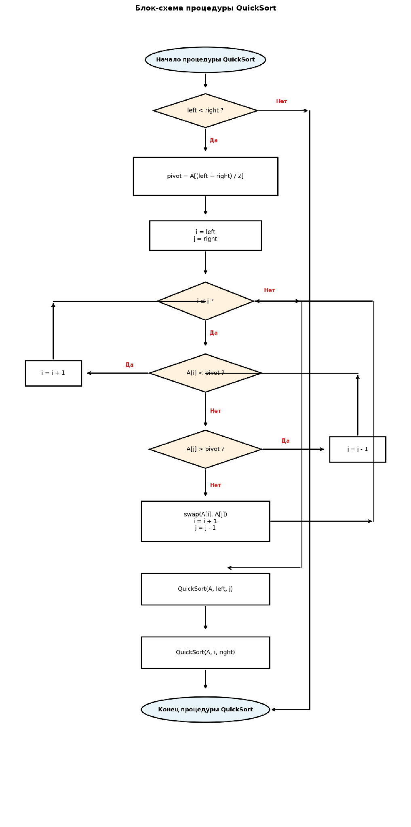
Алгоритм:
1. Ввести массив A из 19 целых чисел.
2. Установить начальные значения: left = 0, right = 18.
3. Вызвать процедуру QuickSort(A, left, right):
3.1. Если left < right, то выполнить разбиение:
а) Выбрать опорный элемент: pivot = A[(left + right) / 2].
б) Установить i = left, j = right.
в) Пока i ≤ j:
— Пока A[i] < pivot: увеличивать i на 1.
— Пока A[j] > pivot: уменьшать j на 1.
— Если i ≤ j: поменять A[i] и A[j] местами, i++, j—.
г) Рекурсивно вызвать QuickSort(A, left, j) и QuickSort(A, i, right).
3.2. Иначе — выход из процедуры.
4. Вывести отсортированный массив A в порядке убывания.

Вывод:
В ходе выполнения лабораторной работы были освоены навыки построения блок-схем алгоритмов в виде основного и вспомогательного алгоритмов. Реализован алгоритм быстрой сортировки (QuickSort) для массива из 19 элементов с выводом результата в порядке убывания. Алгоритм использует метод разбиения Хоара: выбирается опорный элемент, массив делится на два подмассива, после чего процедура вызывается рекурсивно для каждого из них.

